IZOMETRIČNA PROJEKCIJA

kroga in valjastih predmetov v risbi

- ZNAČILNOST: Predmet je predstavljen 3D v treh razsežnostih (dolžini, širini, višini). Predmet rišemo tako, da ga postavimo v prostorski kot in skupaj z njim zvrnemo za kotom 30º navzdol (ali navzgor) glede na vodoravnico.

- NASTANEK RISBE KROGA (ELIPSE) V IP PO KORAKIH:

1. korak: Narišemo osi prostorskega kota pod kotom 30º glede na vodoravnico.
2. korak: Prenesemo mere stranic kvadrata na osi X, Y in razpolovimo le-te da označimo točke A, B, C in D. Lik KVADRATA se spremeni v ROMB.
3. korak: Povezovanje označenih točk s šestilom in s tem risanje lokov elipse. Glej slike spodaj!
4. korak: Z močno polno črto poudarimo vidni rob elipse, nevidni rob elipse na predmetu pa s prekinjeno črto.

Projekcija kroga
1. V DZ na strani 8 konstruiraj krog (elipso) v izometrični projekciji tako, da upoštevaš podatke o njegovem premeru. Upoštevaj pravila včrtanega kroga.
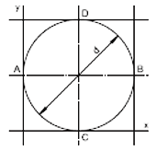 | Premer kroga d = 60 mm, toliko meri tudi stranica kvadrata

- Na osi X in Y nanesemo mere stranic kvadrata in s povezovanjem stranic narišemo romb.
Razpolovimo stranice romba in označimo toćke A, B, C in D.

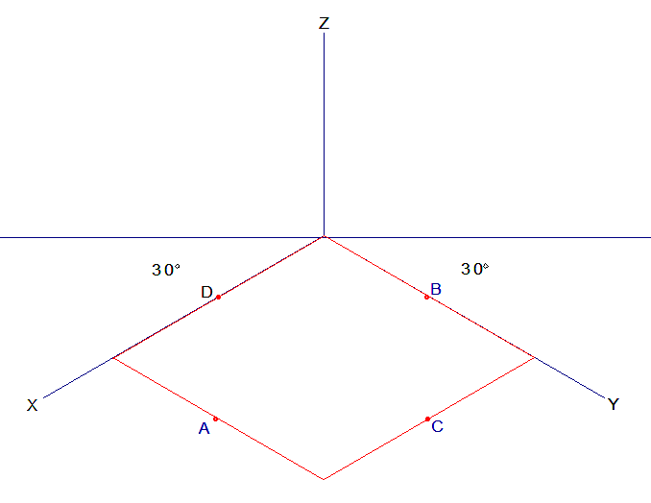
- Narisanemu rombu vrišemo srednjici AB in CD ter diagonalo v vodoravni legi.

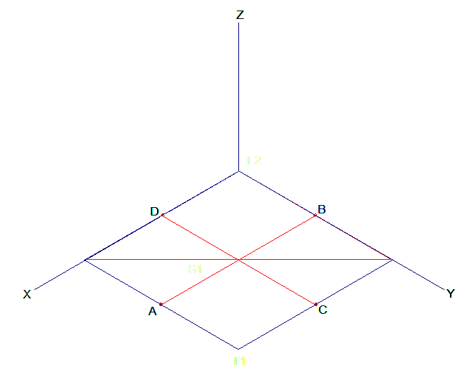

- V točko oglišča T1 zabodemo šestilo, ga nastavimo na točko B in jo povežemo z lokom s točko D.

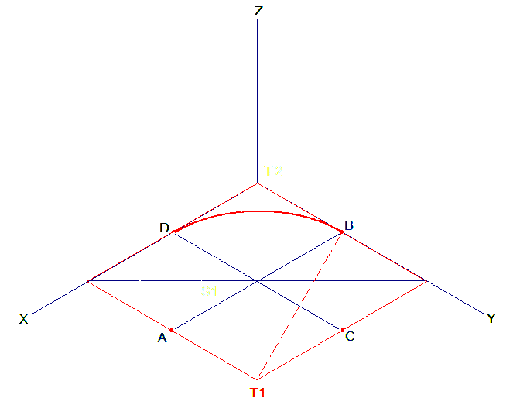

- V točko oglišča T2 vbodemo šestilo, ga nastavimo na točko A in točko A povežemo z lokom s točko C.

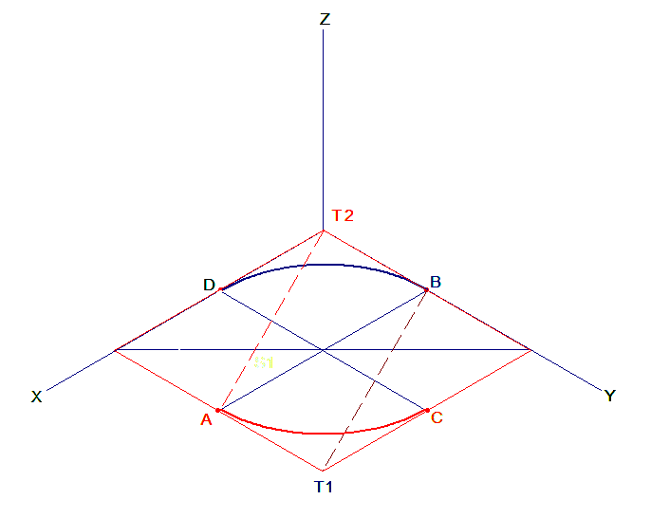

- Presečišče S1 na vodoravni diagonali da konstrukcijska črta iz točke oglišča T2 na točko A. V tem središču S1 zabodemo šestilo, ga nastavimo na točko A in z lokom povežemo točko D.

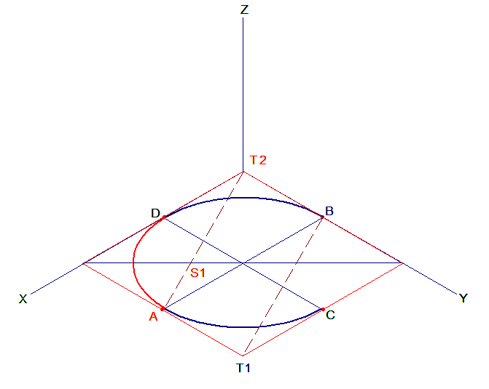

- Presečišče S2 na diagonali da konstrukcijska črta iz točke oglišča T1 na točko B. V tem središču S2 zabodemo šestilo, ga nastavimo na točko B in z lokom povežemo točko C.

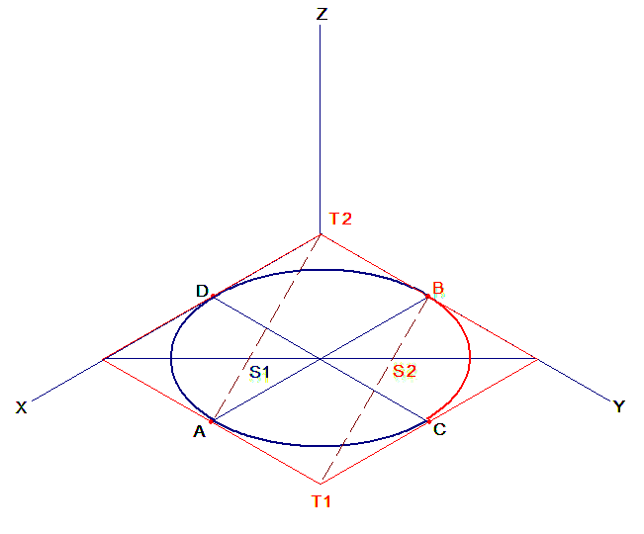

PRIMER KONSTRUKCIJE VALJA

Z nanosom mere na Z os prostorskega kota določimo višino valja. Nato po enakem postopku kot prej spodaj izrišemo konstrukcijo romba. Iz točk na diagonali, kjer jih določa krožnica elipse povlečemo povezovalni črti - stranici valja.

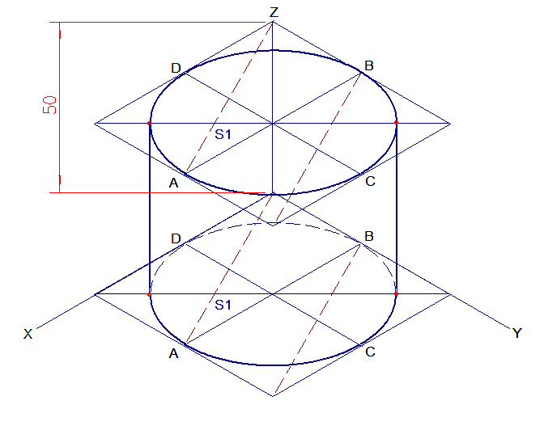

LEGA ELIPS V NARISU, TLORISU IN STRANSKEM RISU V IZOMETRIČNI PROJEKCIJI

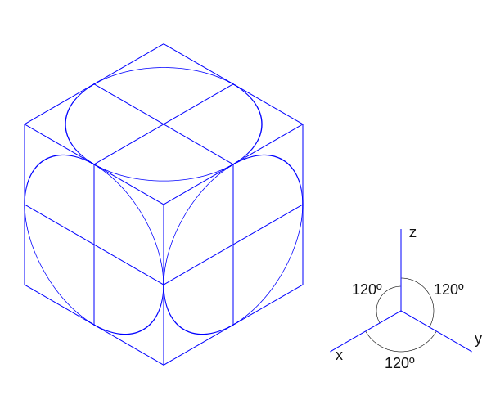
NARIS

REŠI NALOGO V DZ NA STRANI 26 IN 27 IN NARIŠI OMARICO ZVOČNIKA Z DVEMA ZVOČNIKOMA. ZA POMOČ SI OGLEJ KORAKE RISANJA V UČBENIKU ZA TIT OD STRANI 13 DO 18.

Za vajo lahko primere risb najdeš tudi na tej spletni strani:

https://www.pinterest.com/hwlamwalter/orthographic/?utm_campaign=rdboards&e_t=2ae426d2fb5c458fb51085f31feaa223&utm_content=104638460031464787&utm_source=31&utm_term=11&utm_medium=2004

ZA URJENJE RISANJA PREDMETOV V IP SI OGLEJ NEKAJ PRIMEROV SPODAJ IN JIH POSKUŠAJ NARISATI ŠE SAM.

KOMBINACIJA RAVNIH IN KRIVIH OBLIK NA PREDMETU
